בתרגיל זה יש להגיש תוכניות הכתובות או python או ממתמטיקה. כמו כן יש להגיש קובץ word אם האלגוריתמים כתובים בפסדו קוד וניתוח זמן הריצה

את כל השאלות יש להגיש בקובץ זיפ בשם של ת.ז. קובץ הזיפ אמור להכיל קובץ לכל שאלה. שם הקובץ של שאלה 1 מתחיל ת.ז ומסיים הQ-1.

לדוגמה השם של הקובץ שעונה על שאלה 2 של תלמיד עם תז 12345678 בשפה של במתמטיקה הוא

12345678-Q-2.nb

אם הוא ב python אז שם הקובץ הוא

12345678-Q-2.py

חלק א: רכיבי קשירות

שאלה 1

בשאלה זאת אתם צרכים להקצות תדרים לתכנות בסיס הנמצאות על הישר y=0. כל לכל תחנות הבסיס יש רדיוס שידור של 1. המקומיים של תחנות הבסיס הם:

$$loc=\left\{\left(x_{1},0\right),\left(x_{2},0\right),…,\left(x_{n},0\right)\right\}$$

צבעה היא חוקית אם: כל אזור במערך של המעגלים קימת אנטנה בעלת צבע יחיד שמכסה את האזור

כתוב אלגוריתם יעיל ותכנת אותו, המקבל מערך של מעגלים וצבע את המעגלים שמרכזים הוא על הישר y=0, במספר מינימלי של צבעים/תדרים. מה סיבוכיות האלגוריתם שלך

דוגמה

אם נתונים לנו 3 משדרים אם המערך הבא

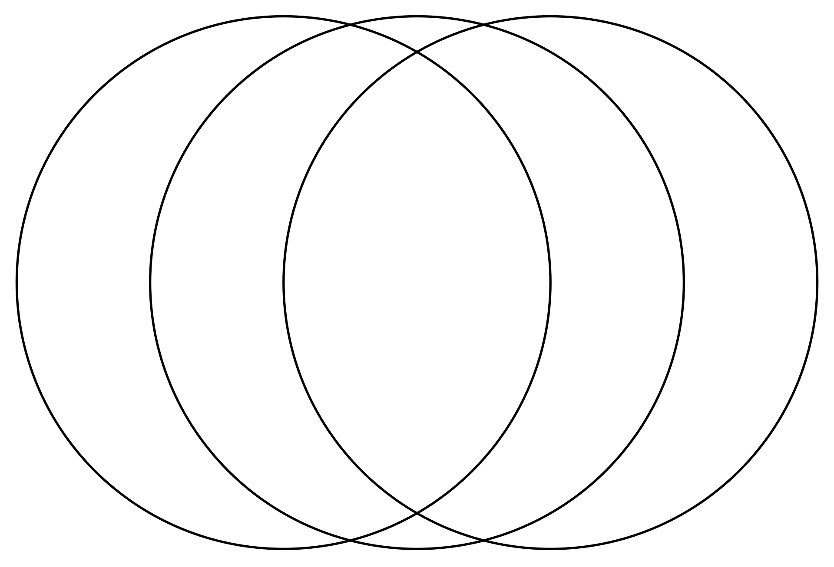

אז אפשר לצבעו את המשדרים משדרים ב-2 צבעים

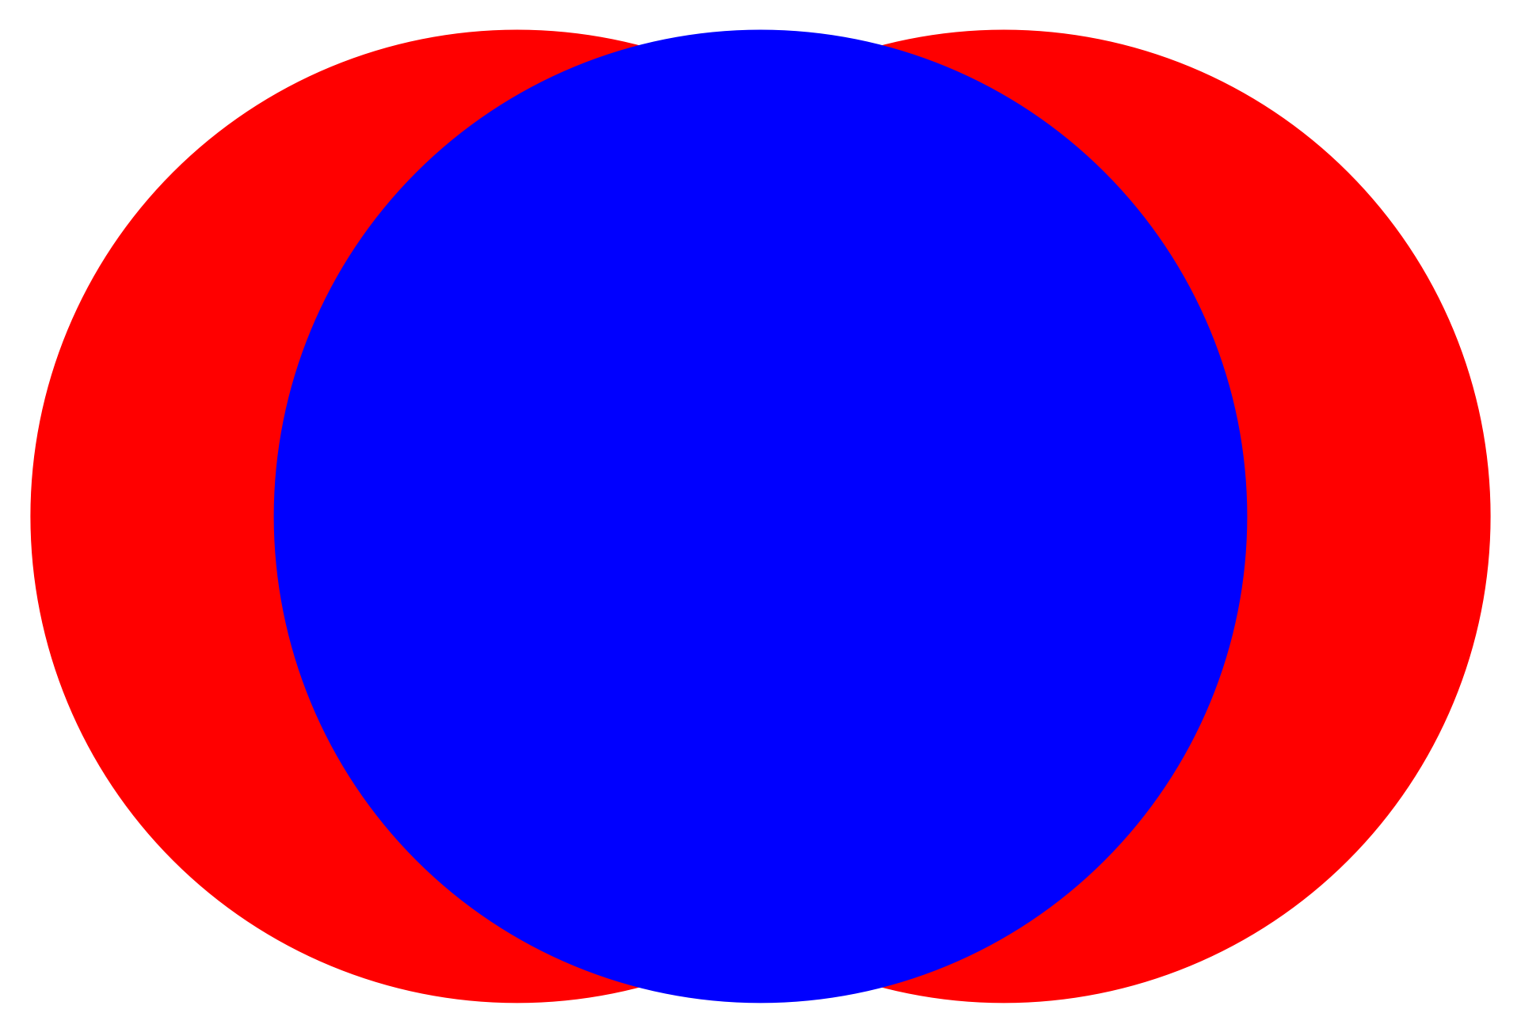

שאלה 2:

נתונות שתי סדרות של מספרים שלמים בארך n,

$$Y=\left(y_{1},y_{2},…,y_{n}\right)$$

$$X=\left(x_{1},x_{2},…,x_{n}\right)$$

כתוב אלגוריתם יעיל ותכנת אותו המקבל את שתי הסדרות X,Y ומצא את תת $i=\left(i_{1},i_{2},…,i_{k}\right)$ הסידרה עולה של אינדקסים כלומר $i_{j}<i_{j+1}$ לכל j

באורך מקסימלי כך ש

$$\left(y_{i_{1}}≤y_{i_{2}}≤…≤y_{i_{k}}\right)$$

וגם

$$\left(x_{i_{1}}≤x_{i_{2}}≤…≤x_{i_{k}}\right)$$

מה סיבוכיות האלגוריתם?

שאלה 3:

בסרטון <https://www.youtube.com/watch?v=bC7o8P_Ste4> הבעייה הראשונה מניחה כי המספרים הם או 0 או 1, בשאלה זו נניח כי המספרים הם 0,1,2 וכל פעם שאנחנו לחצים על הכפתור במוקום ה-i כל המספרים הנמצאים מימין למקום i כלל המקום ה-i מתקדמים באחד מודול 3. כלומר

$$0→1,1→2,2→0$$

*כתוב* אלגוריתם יעיל ותכנת אותו, המקבל מערך של מספרים

$$X=\left(x_{1},x_{2},…,x_{n}\right)$$

*כך ש*

$$x_{i}∈\{0,1,2\}$$

*מחשב את מספר הלחיצות שצריך כך שהופך את X ל $\left(1,1,…1\right)$ מה הסיבוכיות של האלגוריתם שלך?*

בהצלחה